Проект «Мир живой природы»
в старшей группе «Затейники».
Составила и провела воспитатель : Прушинская Е.Г.

Актуальность:
Дошкольники – это начальный этап формирования личности человека, его ценностной ориентации в нашем мире. В этот период закладывается позитивное отношение к природе, к «рукотворному миру», к себе и к окружающим людям. Осознанно - правильное отношение детей к природе строится на чувственном ее восприятии, эмоциональном отношении к ней и знании особенностей жизни, роста и развития отдельных живых существ, знании приспособительных зависимостей существования живых организмов от факторов внешней среды. Такие знания в процессе общения ребенка с природой обеспечивают ему понимание конкретных ситуаций в поведении животных, состоянии растений, правильную их оценку и адекватное реагирование. Осознанный характер отношения при этом проявляется в том, что дети могут сами объяснить ситуацию или понять объяснения взрослых, могут самостоятельно или вместе со взрослыми, понимая ситуацию и зная потребности живого существа, выполнить отдельные трудовые действия, направленные на сохранение и улучшение жизни растений и животных.
Всё о проекте:
По доминирующему методу: информационно - исследовательский;
По характеру содержания - ребенок и природа;
По характеру участия ребенка в проекте - исполнитель;
По характеру контактов - внутри одной возрастной группы, в контакте с семьей;
По количеству участников - групповой;
По продолжительности - долгосрочный.
Предварительная работа: наблюдения в природе, рассматривание иллюстраций, чтение художественной литературы, заучивание стихов, беседы, дидактические, подвижные, пальчиковые игры, физкультминутки.
Участники проекта: дети, воспитатели, родители.
Срок реализации проекта – долгосрочный.
Сроки проекта: с 09.2019 – 08.2020 г.
Цель проекта: формирование у детей дошкольного возраста экологической культуры и правил поведения в лесах и парках города.

Задачи проекта:
- Познакомить детей, со способами сохранения и восстановления окружающей среды; с правилами поведения в лесопарках и с множеством природных явлений .
- Воспитывать бережное отношение к природе, природоохранное поведение.
- Развивать эмоциональную отзывчивость, видеть красоту русской природы.

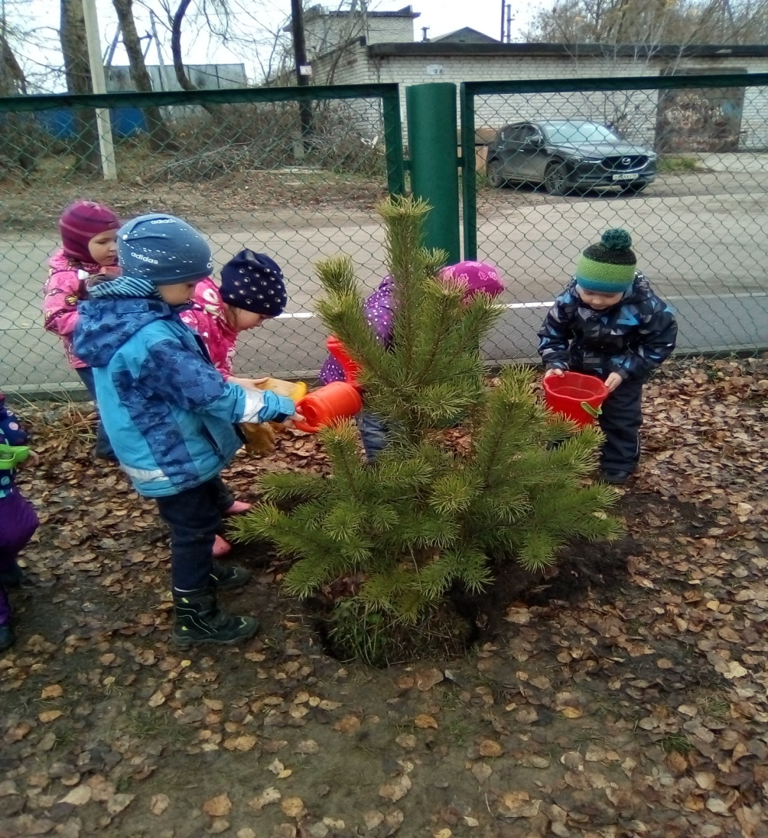
Как будет:
Вспомните свое детство, как интересно было гулять по лесу, загребая ногами золотистую листву. Как поддержать интерес ребенка к красоте нашей природы? С помощью каких методов, можно заинтересовать ребенка, помочь ему узнавать новую, интересную информацию о природе? Мы считаем, что метод проекта позволит детям усвоить сложный материал через совместный поиск решения проблемы, тем самым, делая познавательный процесс интересным и мотивационным. Работа над проектом носит комплексный характер, пронизывает все виды деятельности дошкольников, проходит в повседневной жизни и на специальных интегрированных занятиях. Проектная деятельность развивает творческую активность детей, помогает самому педагогу развиваться как творческой личности, поможет и ребенку систематизировать полученные знания и применить их в различных видах детской деятельности.
Принципы в работе над проектом:
- сотрудничество детей и взрослых;
- интегративный и деятельностный подходы;
- непрерывность и доступность;
- систематичность и целостность.
Пользователи результатов проекта:
Обучающиеся, родители (законные представители).

№ | Содержание деятельности | сроки
1 | Сбор урожая кабачков | август -сентябрь
2 | Сбор урожая чеснока | сентябрь
3 | Собираем гусениц с капусты | сентябрь
4 | Сбор и обмолот урожая ржи | сентябрь
5 | Собираем и очищаем стручки гороха | сентябрь
6 | Целевая прогулка по территории детского сада «Природа ранней осенью». | сентябрь
7 | Посадка луковиц тюльпанов на клумбе | октябрь
8 | Сбор семян однолетних цветов с детьми | октябрь
9 | Наблюдения за деревьями на участке школы (берёзы, ясень, рябина, ёлочка, туя) и изменением цвета листьев. | октябрь
10 | Рассматривание иллюстраций с разными видами деревьев. | октябрь
11 | Беседа «Подготовка лиственных деревьев к зиме». «Каких деревьев нет на участке школы | октябрь
12 | Привлечение родителей к посадке сосенок ( принести саженцы). | октябрь
13 | Рассматривание сосен, посадка на участке группы с детьми | Октябрь
14 | Наблюдение за посадками, полив саженцев | ноябрь
15 | Наблюдение за деревьями и кустами | Ноябрь- февраль
16 | Рассматривание и посадка семян кедра каждым ребенком | Конец февраля
17 | Работа в уголке природы: Обследование и посадка лука на зелень, наблюдение за его ростом. | март
18 | Дидактическая игра «Что изменилось?» | март
19 | Наблюдение за первоцветами на клумбе – крокусами. | март
20 | Экскурсия на огород
21 | Беседа «Берегите растения». | март
22 | Посадка семян цветов в теплице на рассаду | апрель

